INDICAÇÃO N.º ____/2025

Na forma que determina o Regimento Interno desta Casa Legislativa, o Vereador que a esta subscreve SOLICITA, que a Mesa envie expediente a Excelentíssima Senhora Prefeita Municipal com vistas a providenciar a arborização urbana com o plantio de árvores no centro da cidade de Barra do Piraí.

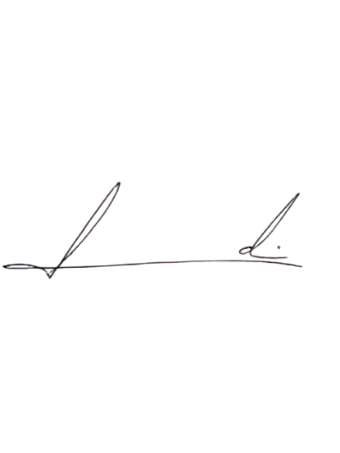
Barra do Piraí, 11 de março de 2025.

LUIZ FELIPE LUDI

Justificativa
É de conhecimento geral que recentemente foram cortadas inúmeras árvores no centro da cidade de Barra do Piraí, ocorre que com a primeira onda de calor após o citado corte foi possível observar o enorme prejuízo ao centro da cidade, com a sensação térmica disparando em relação ao que ocorria com a existência das árvores, por tal motivo é urgente que seja realizado um programa de arborização no centro de Barra do Piraí .

